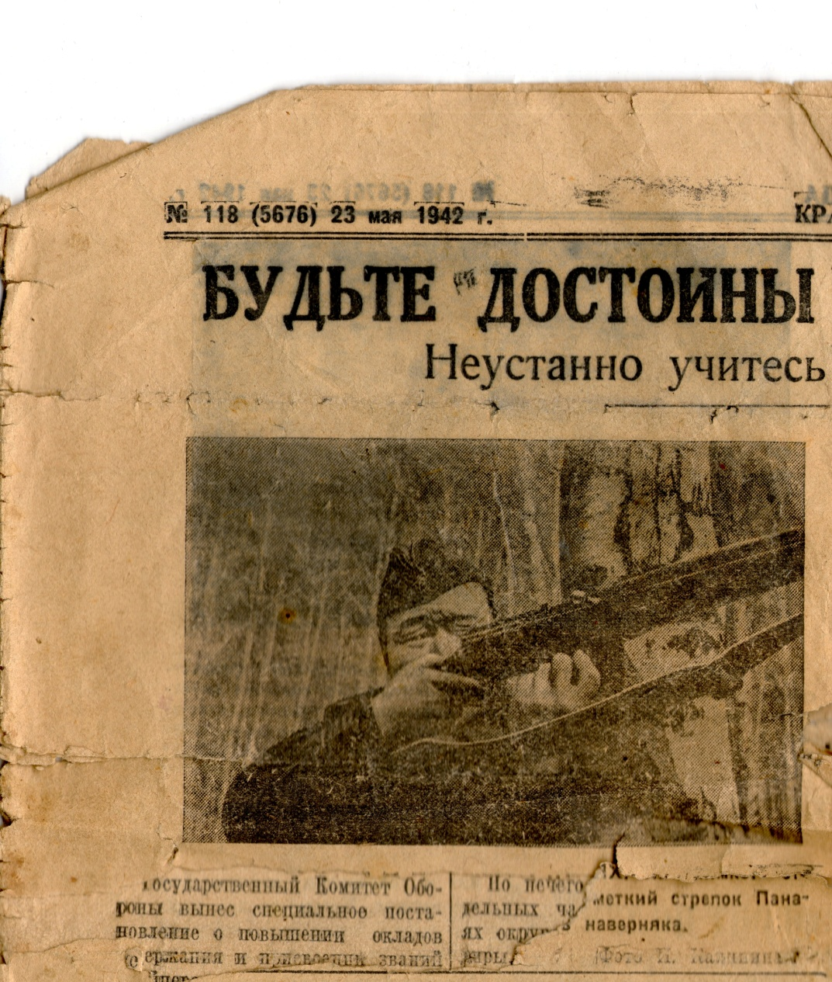

ГАЗЕТА КРАСНОАРМЕЙСКАЯ ЗВЕЗДА